SVEUČILIŠTE U ZAGREBU

**FAKULTET ELEKTROTEHNIKE I RAČUNARSTVA**

ZAVRŠNI RAD br. 446

**SIMULACIJA MEHANIČKOG CRTAČA MATEMATIČKIH FUNKCIJA REALIZIRANOG ZUPČANICIMA**

Valentino Vukelić

Zagreb, svibanj 2022.

Sadržaj

Uvod 3

1. Mehaničke komponente matematičkih operacija 4

1.1. Diferencijal 4

1.1.1. Način rada diferencijala 5

1.2. Množitelj 5

1.2.1. Način rada množitelja 6

2. Sintaksno parsiranje 8

2.1. Gramatika za parsiranje matematičkih izraza 8

3. Modeliranje i digitalni zapis virtualnih predmeta 10

3.1. Prikaz geometrije poligonima 10

4. Proceduralno generiranje 3D modela 11

4.1. Generiranje modela zupčanika 12

4.2. Generiranje modela letvice 13

Zaključak 15

Literatura 16

Sažetak 17

Summary 18

# Uvod

# Mehaničke komponente matematičkih operacija

Postoji više načina za kodiranje vrijednosti u zupčanicima. Za potrebe ovog rada vrijednost se kodira kao broj okretaja zupčanika od početne rotacije. Za modeliranje i izračun racionalnih funkcija, potrebno je mehanički realizirati pet matematičkih operacija. To su zbrajanje, oduzimanje, množenje, dijeljenje i potenciranje. Sve mehaničke komponente iskorištene su iz [1]. Operaciju zbrajanja moguće realizirati diferencijalom. Istu mehaničku komponentu se može iskoristiti za oduzimanje ako se desni pribrojnik pomnoži s minus jedan. Za množenje i dijeljenje iskorišteni su mehanički množitelji (engl. *multiplier*). Pošto su racionalne sastavljene od polinoma, a polinomi imaju samo cjelobrojne potencije varijable *x*, onda se potenciranje može predstaviti nizom množenja.

## Diferencijal

Diferencijal se koristi za zbrajanje rotacije dva zupčanika, pa tako i za zbrajanje dvije vrijednosti. Sastoji se od: (Slika 1) dva ulazna zupčanika (engl. *input gear*), izlaznog zupčanika (engl. *ouput gear*), dva prijenosna zupčanika (engl. *end gears*), dva planetarna konična zupčanika (engl. *spider gears*) i osovine oblika križa (engl. *spider shaft*).

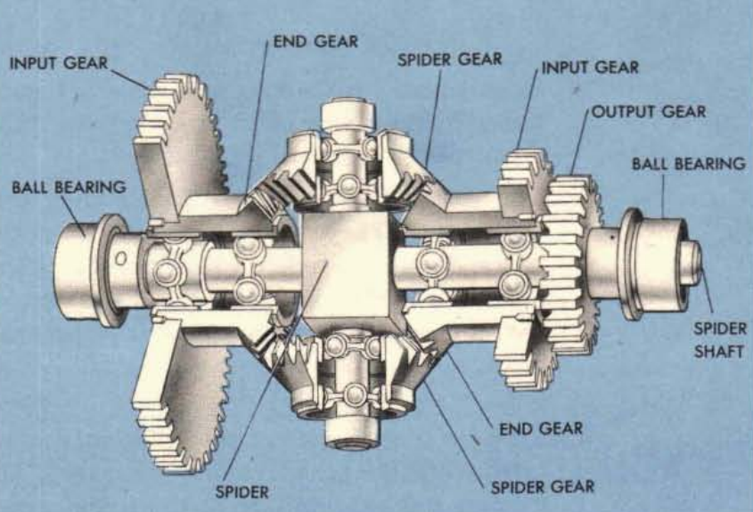

Slika 1 Dijagram diferencijala [1]

*Input* zupčanici su čvrsto povezani s njihovim *end* zupčanicima, odnosno okretanjem *input* zupčanika direktno se okreče i *end* zupčanik. Planetarni *spider* zupčanici su zaduženi za okretanje *spider* osovine, odnosno planetarnim okretanjem *spider* zupčanika okreće se i *spider* osovina. *Output* zupčanik čvrsto je povezan sa *spider* osovinom, odnosno okretanjem *spider* osovine, direktno se okreće i *output* zupčanik.

### Način rada diferencijala

Rad diferencijala lakše je shvatiti pojednostavljenjima. Ako su se oba ulaza okrenula isti broj puta (okreću se istom brzinom), *spider* zupčanici se neće okretati oko svojih osi, odnosno neće se kotrljati po *end* zupčanicima nego će biti zaključani za njih i okretati se planetarno oko *spidera*, istom brzinom kao i ulazni zupčanici. Tako će se *spider* osovina, pa i *output* zupčanik okrenuti isti broj puta kao i ulazni zupčanici. Važno je primijetiti da se *output* zupčanik okrene duplo manje puta nego zbroj koji se traži, pa je na njega potrebno dodati još jedan zupčanik s duplo manje zubaca da se dobije točan zbroj.

U slučaju da se oba ulaza okreću istom brzinom ali u suprotnim smjerovima, *spider* zupčanici će se okretati oko svojih osi, ali će planetarno stajati na mjestu, odnosno neće okretati *spider* osovinu, pa će rezultat biti nula.

Vidljivo je sada kako okretanjem jednog ulaza brže ili sporije od drugog okreće *spider* zupčanike i oko svoje osi, i oko planetarne osi, te se tako dobije točan zbroj na izlaznom zupčaniku.

## Množitelj

Množitelj se koristi za računanje operacije množenja i dijeljenja. Sastoji se od (Slika 2): dvije ulazne zupčaste letve (engl. *input racks*), izlazne zupčaste letve (engl. *output rack*), stacionarnog *pina* (engl. *stationary pin*), zakretne ruke(engl. *pivot arm*) i *pina* za množenje (engl. *multiplier pin*).

*Pivot arm* se slobodno može okretati i pomicati oko *stationary pina*, a povezan je s desnim *input rackom* koji mu kontrolira rotaciju. *Multiplier* *pin* prolazi kroz sva tri utora, dva na *rackovima* i jedan na *pivot armu*. Bit *multiplier pina* je da pomiče *output rack* kako se pomiču dva *input racka*.

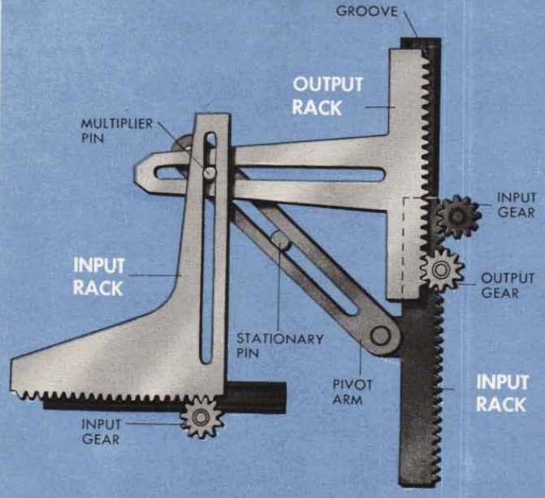

Slika 2 Dijagram množitelja [1]

### Način rada množitelja

Množitelj računa operaciju množenja uz pomoć sličnih trokuta. Trokuti su pravokutni trokuti između *stationary pina* i stožera *pivot arma* kao što je prikazano na dijagramu (Slika 1). Duljina donje katete manjeg trokuta je pomak donjeg *input racka* od *stationary* *pina*, a duljina desne katete je pomak *output racka* od *stationary pina*. Duljina donje katete većeg trokuta je konstanta, odnosno udaljenost *stationary pina* i stožera *pivot arma*, a duljina desne katete je pomak bočnog *input racka* od *stationary pina*. Sada se po poučku proporcionalnosti stranica sličnih trokuta dobiva formula (1).

(1)

Vidi se da je rezultat (pomak *output racka* - *x*) umnožak ulaza (pomak *input rackova* - *a* i *b*), ali je podijeljen s konstantom *K*, tako da je potrebno na *output rack* staviti zupčanik određene veličine da se izlazna vrijednost smanji za faktor *K*.

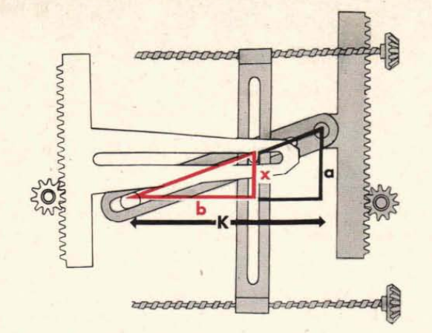

Slika 3 Dijagram načina rada množitelja [1]

Također je važno primijetiti da množitelj ima fizička ograničenja na veličinu vrijednosti ulaza jer je ograničen dužinom *rackova*, za razliku od diferencijala, a rješenje tog problema objašnjeno je kasnije.

Dijeljenje je postignuto tako da se zamjene jedan ulazni *rack* i izlazni *rack*. S tim da je zbog jednostavnosti prvo izračunata recipročna vrijednost djelitelja, pa je zatim rezultat toga pomnožen s djeljenikom. Dijeljenje odnosno računanje recipročne vrijednosti ima još veća fizička ograničenja, osim apsolutnog gornjeg limita ima i apsolutni donji limit, te nije moguće dijeliti s nulom, odnosno proći kroz nju tijekom mijenjanja predznaka.

# Sintaksno parsiranje

Da bi se generirao mehanizam zupčanika s prije spomenutim komponentama, potrebno je parsirati dobiveni matematički izraz odnosno formulu. Izraz je potrebno pretvoriti u sintaksno stablo gdje su čvorovi matematički izrazi, a listovi su konstante ili varijabla *x*.

Postoje različite tehnike sintaksnog parsiranja [2]:

* odozgo prema dolje (engl. *top-down*)
* prediktivno (engl. *predicting parsing*) – LL(1)
* **metoda rekurzivnog spusta** (engl. *recursive descent parsing*)
* odozdo prema gore (engl. *bottom-up*)

Razlika *top-down* i *bottom-down* parsiranja je što *top-down* generira stablo s vrha, odnosno od korijenskog čvora, dok *bottom-up* generira stablo počevši od listova.

Gramatika sintaksnog parsera sastoji se od jedne ili više produkcija. Produkcija se sastoji od nezavršnog znaka gramatike koji prelazi u niz završnih ili nezavršnih znakova. Primjer jedne produkcije je:

(2)

U produkciji (2) nezavršni znakovi su *P* i *F*, dok je završni znak . Završni znak predstavlja list u sintaksnom stablu, a nezavršni znakovi predstavljaju čvorove, te se stablo generira po produkcijama gramatike.

Metoda rekurzivnog spusta parsira ulazni niz tako da za svaki nezavršni znak postoji funkcija koja primjenjuje njegove produkcije. Za nezavršne znakove produkcije konzumira znak na ulazu, dok za nezavršne znakove rekurzivno poziva njihove funkcije.

## Gramatika za parsiranje matematičkih izraza

Pošto neki matematički operatori imaju prednost nad drugim te mogu biti lijevo ili desno asocijativni, važno točno sastaviti produkcije gramatike da to i poštuju. Tako je Theodore Norvell definirao sljedeća pravila po kojoj je sastavio gramatiku [3]:

* zagrade imaju prednost nad svim ostalim operatorima
* potenciranje ima prednost nad unarnim - i binarnim operatorima /, *, - i +
* * i / imaju prednost nad unarnim - i binarnim - i +
* unarni - ima prednost nad binarnim - i +
* potenciranje je desno asocijativno dok su svi ostali binarni operatori lijevo asocijativni

Zatim je poštivajući ta pravila sastavio gramatiku koju je moguće implementirati metodom rekurzivnog spusta:

(3)

(4)

(5)

(6)

gdje {} zagrade označavaju da se izraz u njima ponavlja nula ili više puta, a izraz *a* označava konstantu, odnosno decimalni broj. Produkcija (3) je početna produkcija te označava *expression* koji se sastoji od niza zbrajanja ili oduzimanja *termova*. Pošto je to prva produkcija, bit će i najplića u sintaksnom stablu pa će tako imati najmanju prednost. Također je pravilo lijeve asocijativnosti poštovano pri implementaciji rekurzivne metode tog nezavršnog znaka. Na isti način je definiran i *term* (4) koji se sastoji od niza množenja i dijeljenja *powera*. Moguće je i izostaviti znak operatora pa se to smatra kao množenje tako da je moguće parsirati izraz 2*x*. Nezavršni znak *power* (5) definiran je desnom rekurzijom, tako da poštuje pravilo lijeve asocijativnosti. Na kraju je definirana produkcija za *factor* (6) koji može biti negirani *term* (unarni -), *expression* između zagrada ili konstanta.

# Modeliranje i digitalni zapis virtualnih predmeta

Za modeliranje predmeta u memoriji računala postoji više metoda, a sve se nalaze u spektru između dvije krajnosti [4]: parametarskih metoda i metoda jediničnih elemenata.

Parametarske metode za digitalni zapis koriste predefinirane funkcije ili oblike, koje se onda preciznije oblikuju parametrima. Na primjer definirana je funkcija kugle čiji su parametri radijus i centar u 3D prostoru.

Metoda jediničnih elemenata koristi poligone ili male 3D ćelije (engl. *volume elements, voxels*), smještene u trodimenzionalnom prostoru koji zajedno čine neki veći model.

## Prikaz geometrije poligonima

Prikaz geometrije poligonima najčešći je način zapisa virtualnih predmeta u računalu [4]. Danas je većina sklopovlja optimizirana za iscrtavanje virtualnih scena iz niza poligona i to najčešće trokuta. Modeli su sastavljeni od niza trokuta, a svaki trokut se sastoji od 3 vrha (engl. *vertex*) i 3 brida(engl. *edge*). Točan zapis u memoriji je da se za svaki vrh zapišu njegove tri koordinate, a za svaki trokut se nakon toga zapišu 3 indeksa prije zapisanih vrhova koji čine taj trokut.

Pošto je nezgodno ručno zapisivati koordinate vrhova, najčešće se koriste pomoćni alati koji to rade automatski uz navođenje dizajnera. No nekad je to potrebno raditi parametarski odnosno proceduralno u stvarnom vremenu izvođenja programa (engl. *real time*) i to se zove proceduralna generacija (engl. *procedural generation*). U ovom radu je ta tehnika potrebna za generiranje modela zupčanika bilo koje zadane veličine (radijusa, debljine, broja zubaca, veličine zubaca…).

# Proceduralno generiranje 3D modela

Za modeliranje matematičkih funkcija potrebno je imati mogućnost napraviti zupčanik bilo koje veličine, znači nije moguće imati skup prije izmodeliranih zupčanika i letvica, nego ih je potrebno izgenerirati tijekom izvođenja programa ovisno o zadanoj matematičkoj funkciji. Za to se koristi tehnika proceduralne generacije.

Pošto se pri generiranju zupčanika i letvica koriste slične funkcije dobro je napraviti dvije pomoćne klase MeshBuilder i ToothMeshBuilder.

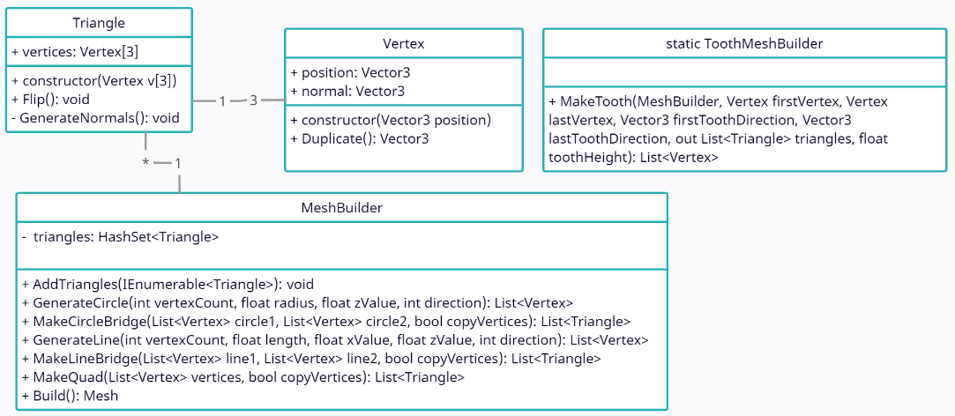

Slika 4 UML dijagram klasa MeshBuilder i ToothMeshBuilder

Klasa MeshBuilder se instancira za generiranje novog modela, ona sadrži listu razreda Triangle koji predstavlja pojedinačni trokut. Konstruktor klase Triangle prima tri Vertexa, te poziva metodu GenerateNormals koja generira normale sva tri *vertexa* da pokazuju u smjeru normale trokuta. Metoda Flip okreće te normale u suprotan smjer.

Klasa MeshBuilder ima niz metoda za lakše generiranje modela. Prva je GenerateCircle koja generira niz *vertexa* koji čine kružnicu. Kružnica se generira na x i y osima, dok je z os konstantna i postavljena na zValue, a direction je smjer (kazaljka na satu -1, suprotan 1).

Druga metoda je MakeCircleBridge koja prima dva niza *vertexa* koji zatvaraju kružnicu, te kreira trokute između te dvije ‘kružnice’ spajajući ih. Argument copyVertices određuje hoće li se *vertexi* svakog trokuta duplicirati prije kreiranja trokuta.

Treća metoda GenerateLine generira niz *vertexa* koji čine liniju. Parametri xValue i zValue određuju x i z koordinate, a linija se stvara u smjeru y osi. Argument direction je isti kao kod metode GenerateCircle.

Sljedeća metoda MakeLineBridge radi istu stvar kao MakeCircleBridge, osim što spaja dvije linije umjesto kružnice.

Metoda MakeQuad prima 4 *vertexa* te generira dva trokuta koji ih spajaju tako da čine četverokut.

Metoda Build kreira sami Mesh, iz svojih trokuta, koji će se predati grafičkoj kartici na iscrtavanje.

Klasa ToothMeshBuilder je pomoćna klasa za generiranje zubaca. MetodaMakeTooth kao argument prima dva *vertexa* iz kojih generira zubac dodavanjem 4 nova *vertexa* te generiranjem 2 četverokuta između njih i dobivenih *vertexa*.

## Generiranje modela zupčanika

Proceduralno generiranje modela zupčanika implementirano je u klasi GearMeshGenerator čiji UML dijagram prikazuje Slika 5.

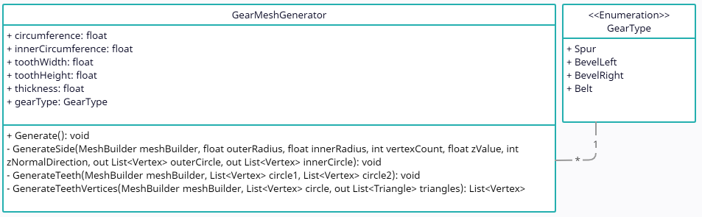

Slika 5 UML dijagram klase GearMeshGenerator

GearMeshGenerator sadrži javne atribute koji opisuju parametre zupčanika koji će se izgenerirati, a to su:

* circumference – opseg zupčanika bez zubaca
* innerCircumference – opseg rupe za osovinu
* toothWidth – širina pojedinog zupca po opsegu zupčanika
* toothHeight – visina zubaca
* thickness – debljina zupčanika
* gearType – tip zupčanika koji označava je li to običan zupčanik (Spur), zupčanik nagnut na lijevo ili desno (BevelLeft ili BevelRight) ili zupčanik bez zubaca namijenjen za remen (Belt)

Za generiranje zupčanika potrebno je pozvati javnu metodu Generate, koja koristi prije opisane klase MeshBuilder i ToothMeshBuilder, kao i svoje privatne metode za pomoć pri generiranju modela kojeg onda predaje radnom okviru za iscrtavanje na ekran.

Metoda GenerateSide generira jednu stranicu zupčanika, tako da generira vanjsku i unutrašnju kružnicu pomoću MeshBuilder.GenerateCircle te ih spoji koristeći MeshBuilder.MakeCircleBridge.

Metoda GenerateTeeth dodaje dodatne *vertexe* za zupce na obje strane zupčanika pomoću metode GenerateTeethVertices, te ih spaja koristeći MeshBuilder.MakeCircleBridge.

Metoda GenerateTeethVertices prolazi kroz sve *vertexe* vanjske kružnice zupčanika te za svaki drugi par *vertexa* poziva funkciju ToothMeshBuilder.MakeTooth za generiranje zupca.

## Generiranje modela letvice

Klasa za proceduralno generiranje letvice je skoro identična klasi za generiranje zupčanika, osim što umjesto MeshBuilder.GenerateCircle koristi MeshBuilder.GenerateLine. UML dijagram klase RackMeshGenerator prikazuje Slika 6.

Slika 6 UML dijagram klase RackMeshGenerator

# Simuliranje mehaničkih elemenata

Svaki mehanički element (zupčanik ili letvica) je objekt u sceni, te se njegovo ponašanje simulira baznom klasom ValuedComponent iz koje su derivirane klase Gear i Rack. UML dijagram tih klasa prikazuje Slika 7. ValuedComponent klasa sadrži atribute:

* value – vrijednost ovog elementa (broj okretaja zupčanika ili pomak letvice)
* inputComponent – element na kojeg je spojen trenutni element
* onlyCopyInput – ako je element spojen na inputComponent čvrstom vezom (umjesto zupčanicima), onda se vrijednost inputComponente ne skalira nego samo direktno kopira
* startPosition i startRotation – početna pozicija i rotacija elementa u 3D prostoru
* valueChangedEvent – događaj koji se odašilje pri promjeni valuea

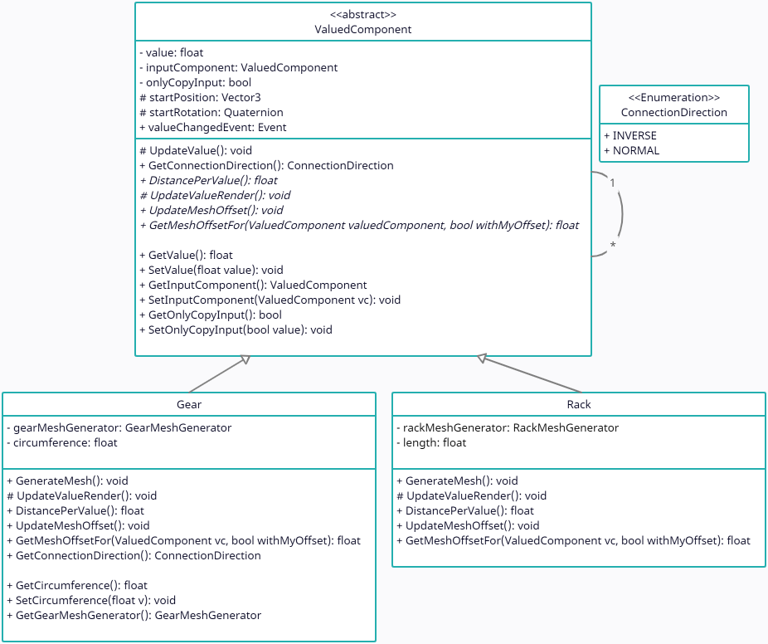

Slika 7 UML dijagram klasa ValuedComponent, Gear i Rack

Metoda UpdateValue se pozove svaki put kad inputComponent pozove događaj valueChangedEvent, odnosno kad se promjeni vrijednost elementa na kojeg je trenutni element spojen. U toj metodi je potrebno postaviti novu vrijednost atributa value. Vrijednost se samo kopira u slučaju da je postavljen onlyCopyInput, a inače se računa po formuli (7).

(7)

Gdje su DistancePerValue metode koje vraćaju prijeđeni put zubaca te komponente po promjeni njene vrijednosti za 1. Točnije za zupčanik je to njegov opseg, a za letvicu je 1. Također je potrebno vrijednost pomnožiti s -1 ako je GetConnectionDirection jednak INVERSE. To se koristi u slučaju da su zupčanici povezani remenom, te se onda okreću u istom smjeru umjesto suprotnom.

Metodu UpdateValueRender je potrebno zvati iz metode SetValue. Ona postavlja izgled elementa ovisno o njenoj trenutnoj vrijednosti (rotacija zupčanika ili pomak letvice).

## Problem poklapanja zubaca u prikazu

Ako se ne doda nikakva funkcionalnost osim gore navedene, dogodit će se da zupci dva elementa koji su spojeni prolaze jedni kroz druge, odnosno neće se točno poklopiti. Zato je potrebno odvojiti sami 3D model elementa u odvojeni objekt, te ga postaviti kao njegovo dijete. Tako dobijemo mogućnost da pomaknemo ili rotiramo 3D model elementa bez da utječemo na njegovu vrijednost i na taj način točno poklopimo zupce. Slika 8 prikazuje prije i poslije.

Slika 8 Prije i poslije implementacije poklapanja zubaca u prikazu elemenata

Metoda UpdateMeshOffset treba postaviti pomak/rotaciju djeteta tako da zupci budu točno poklopljeni. Metoda je apstraktna te se implementira u podrazredima Gear i Rack. U klasi Gear metoda zbraja *offset* vrijednosti dobivene pozivom metode GetMeshOffsetFor za sebe u odnosu na inputComponentu, te za inputComponentu u odnosu na sebe, ali u prvom slučaju za argument onlyCopyInput šalje true. Zatim djetetu koje sadrži 3D model postavlja rotaciju na dobiveni zbroj pomnožen s kutom koji prekriva jedan zubac.

Metoda GetMeshOffsetFor vraća vrijednost između -1 i 1 koja označava koliko zubaca je 3D model trenutnog elementa krivo poklopljen u odnosu na 3D model danog elementa. U slučaju da je argument withMyOffset postavljen na true onda se konačnom rezultatu pridodaje pomak/rotacija i trenutnog 3D modela, inače se taj već primijenjen pomak/rotacija zanemaruju.

# Virtualne mehaničke komponente

Pomoću implementiranih zupčanika i letvica moguće je implementirati i same komponente koje će obavljati matematičke operacije. Svaku komponentu najbolje je kreirati kao šablonu tako da ih je jednostavno kreirati pri generiranju cijelog mehanizma.

## Virtualni diferencijal

Virtualni diferencijal sastavljen je od zupčanika kako je pojašnjeno u prvom poglavlju. Na *end* i *spider* zupčanicima je potrebno postaviti gearType u klasi GearMeshGenerator na BevelLeft i BevelRight, te je cijeli *spider shaft*, zajedno sa *spider* zupčanicima potrebno postaviti kao djeca *output* zupčaniku, tako da se oni okreću zajedno s njim. Potrebno je kreirati i dodatni *output* zupčanik koji će biti duplo manji od početnog *output* zupčanika tako da mu pomnoži vrijednost s dva. Slika 9 prikazuje konačni izgled diferencijala.

Slika Virtualni diferencijal

Klasa Differential upravlja diferencijalom, tako da se pretplati na valueChanged događaj oba *end* zupčanika, te postavi vrijednost *output* zupčanika na njihov zbroj podijeljen s 2. Također promjeni i vrijednost *spider* zupčanika.

## Virtualni množitelj

Virtualni množitelj je također sastavljen kako je opisano u prvom poglavlju, koristeći zupčanike i letvice. Ulazni zupčanici množitelja postavljeni su na istu visinu, te im je pristup s desne strane, tako je olakšan problem slaganja cijelog mehanizma koji je opisan u kasnijim poglavljima. Izlazni zupčanik također je postavljen na istu visinu te mu je pristup s lijeve strane. Također su dodani zupčanici prije ulaznih letvica koji skaliraju ulaz tako da je maksimalna vrijednost koju je moguće pomnožiti jednaka 1 a minimalna -1, prije nego li letvica dođe do kraja. Slika 10 prikazuje konačni izgled množitelja.

Slika Virtualni množitelj

Klasa Multiplier upravlja množiteljem. Na početku, pri stvaranju množitelja izračunava se konstanta K odnosno udaljenost *stationary pina* i stožera *pivot arma*. Zatim se pri svakoj promjeni ulaznih letvica računa vrijednost izlazne letvice po formuli (1). Zatim se još treba izračunati rotacija zakretne ruke, te njen pomak u odnosu na stacionarni *pin*, te se još postavlja pozicija *multiplier pina*.

Ne postoji provjera jesu li letvice došle do svog kraja, odnosno je li *multiplier pin* još uvijek unutar svojih utora, tako da kada apsolutne vrijednosti ulaznih letvica prijeđu vrijednost 1 množitelj nastavlja sa svojim radom normalno, osim što vizualno izađe iz fizičkih mogućnosti, pa se to ne bi trebalo dozvoliti. Taj problem je riješen u kasnijim poglavljima.

## Virtualni djelitelj

Djelitelj je sastavljen od dva dijela, prvo je komponenta za izračun recipročne vrijednosti brojnika, a zatim je ta vrijednost pomnožena s brojnikom koristeći množitelj.

Djelitelj je konstruiran na isti način kao i množitelj osim što su mu zamijenjene izlazna letvica i jedna ulazna letvica. Također, sadrži samo jedan ulaz jer se računa samo recipročna vrijednost. Ulaz je još uvijek s desne strane, a izlaz s lijeve. Za letvicu na koju nije spojen ulaz (brojnik u operaciji dijeljenja) je postavljena vrijednost 1. Još je potrebno i dodati niz zupčanika koji će skalirati vrijednost izlazne letvice tako da se dobije točna vrijednost na izlazu. Slika 11 prikazuje konačan izgled djelitelja.

Slika Virtualni djelitelj

Klasa Divider koja upravlja djeliteljem skoro je identična klasi Multiplier.

Osim gornjeg apsolutnog ograničenja, kao množitelj, djelitelj ima i donje apsolutno ograničenje od 0.1, no svejedno može računati recipročne vrijednosti negativnih brojeva samo što ulazna vrijednost ne smije proći kroz zabranjeno područje u rasponu <-0.1, 0.1> nego smije biti samo pozitivna ili samo negativna. Rješenje tog problema opisano je u kasnijem poglavlju.

## Virtualni množitelj s konstantom

Množenje s konstantom moguće je izvesti bez korištenja letvica, pa tako i bez ulaznih ograničenja. Ideja je da se izgenerira niz zupčanika koji imaju konačni omjer zubaca kao i tražena konstanta.

Slika Množitelj s konstantom za konstantu 55

# Zaključak

# Literatura

1. Navy Department Bureau of Ordnance. *Basic Fire Control Mechanisms*. Washington, D.C.: rujan 1944.
2. John Smith, *Syntax Analysis: Compiler Top Down & Bottom Up Parsing Types*, 14. travnja 2022., <https://www.guru99.com/syntax-analysis-parsing-types.html>, 11. svibnja 2022.
3. Theodore Norvell, *Parsing Expressions by Recursive Descent*, 1999., <https://www.engr.mun.ca/~theo/Misc/exp_parsing.htm>, 11. svibnja 2022.
4. Igor S. Pandžić, Tomislav Pejša, Krešimir Matković, Hrvoje Benko, Aleksandra Čereković, Maja Matijašević, *Virtualna okruženja: interaktivna 3D grafika i njene primjene*, 1. izdanje, Zagreb: Element, 2011.

# Sažetak

Naslov, sažetak, ključne riječi (na hrvatskom jeziku)

Sažetak opisuje sadržaj rada, prepričan u stotinjak riječi.

# Summary

Title, summary, keywords